Федеральное агентство по образованию Российской Федерации
Государственное образовательное учреждение
высшего профессионального образования
«КУБАНСКИЙ ГОСУДАРСТВЕННЫЙ УНИВЕРСИТЕТ»
Кафедра анализа данных и искусственного интеллекта

Преподаватель,
д.т.н. А.А. Халафян
____________________

Лабораторная работа №5
Факторный дисперсионный анализ стоимости домов House Prices

Работу выполнил Владимир Хачатурян
(подпись)

Направление подготовки 01.03.02 Прикладная математика и информатика курс 4

Краснодар 2026

Исходные данные и цель работы
Проанализированы 4549 полных наблюдений House Prices. Зависимые переменные — цена price и жилая площадь sqft_living. Факторы: condition_group, где 1 соответствует condition = 1–3, 2 — condition = 4, 3 — condition = 5; floors_group, где 1 соответствует одному этажу, 2 — этажности более одного.
Оценена полная факторная модель с двумя главными эффектами и их взаимодействием. Все шесть комбинаций факторов представлены в данных, но численности различаются. Применена сигма-ограниченная параметризация с эффективной декомпозицией гипотез. Уровень значимости — 0,05; доверительные интервалы — 95%.
1 Значимость факторов и взаимодействия
Таблица 1
Effect | Multivariate Tests of Significance (house_prices_lr4_6_analysis)  Sigma-restricted parameterization  Effective hypothesis decomposition
Effect | Test | Value | F | Effect  df | Error  df | p
Intercept | Wilks | 0,250 | 6826,144 | 2 | 4542 | 0,000000
condition_group | Wilks | 0,974 | 30,497 | 4 | 9084 | 0,000000
floors_group | Wilks | 0,920 | 197,073 | 2 | 4542 | 0,000000
condition_group*floors_group | Wilks | 0,985 | 17,404 | 4 | 9084 | 0,000000
Вывод. Многомерный критерий Уилкса выявляет эффекты состояния, этажности и их взаимодействия: все p < 0,001. Это совместная проверка двух зависимых показателей, а не отдельный тест только цены.
Таблица 2
Effect | Univariate Results for Each DV (house_prices_lr4_6_analysis)  Sigma-restricted parameterization  Effective hypothesis decomposition
Effect | Degr. of  Freedom | price  SS | price  MS | price  F | price  p
Intercept | 1 | 8,394E+14 | 8,394E+14 | 6809,684 | 0,000
condition_group | 2 | 9,548E+12 | 4,774E+12 | 38,732 | 0,000
floors_group | 1 | 4,069E+13 | 4,069E+13 | 330,124 | 0,000
condition_group*floors_group | 2 | 2,950E+12 | 1,475E+12 | 11,966 | 0,000
Error | 4543 | 5,600E+14 | 1,233E+11
Total | 4548 | 6,167E+14
Вывод. Для цены значимы состояние (F = 38,732), этажность (F = 330,124) и взаимодействие (F = 11,966; p < 0,001). Различие цен между категориями этажности зависит от состояния дома.
Таблица 3
Effect | Univariate Results for Each DV (house_prices_lr4_6_analysis)  Sigma-restricted parameterization  Effective hypothesis decomposition
Effect | sqft_living  SS | sqft_living  MS | sqft_living  F | sqft_living  p
Intercept | 1,083E+10 | 1,083E+10 | 13629,995 | 0,000
condition_group | 1518317,234 | 759158,617 | 0,956 | 0,385
floors_group | 262331928,123 | 262331928,123 | 330,233 | 0,000
condition_group*floors_group | 3203775,654 | 1601887,827 | 2,017 | 0,133
Error | 3,609E+09 | 794385,271
Total | 4,157E+09
Вывод. Для площади значима этажность (F = 330,233; p < 0,001). Отдельный эффект состояния (p = 0,385) и взаимодействие (p = 0,133) не установлены. Совместный многомерный эффект нельзя автоматически переносить на каждую зависимую переменную.
Таблица 4
Effect | Multivariate Tests of Significance, Effect Sizes, and Powers (house_prices_lr4_6_analysis)  Sigma-restricted parameterization  Effective hypothesis decomposition
Effect | Test | Value | F | Effect  df | Error  df | p
Intercept | Wilks | 0,250 | 6826,144 | 2 | 4542 | 0,000000
condition_group | Wilks | 0,974 | 30,497 | 4 | 9084 | 0,000000
floors_group | Wilks | 0,920 | 197,073 | 2 | 4542 | 0,000000
condition_group*floors_group | Wilks | 0,985 | 17,404 | 4 | 9084 | 0,000000
Вывод. Расширенная таблица повторяет многомерные проверки и добавляет оценку размеров эффектов. Статистическая значимость всех трёх эффектов сохраняется.
Таблица 5
Effect | Multivariate Tests of Significance, Effect Sizes, and Powers (house_prices_lr4_6_analysis)  Sigma-restricted parameterization  Effective hypothesis decomposition
Effect | Partial eta-squared | Non-centrality
Intercept | 0,750 | 13652,289
condition_group | 0,013 | 121,989
floors_group | 0,080 | 394,145
condition_group*floors_group | 0,008 | 69,616
Вывод. Частичные η² в многомерном выводе равны 0,013 для состояния, 0,080 для этажности и 0,008 для взаимодействия. Значимость при большой выборке сопровождается умеренными или небольшими величинами этих оценок.
Таблица 6
Effect | Multivariate Tests of Significance, Effect Sizes, and Powers (house_prices_lr4_6_analysis)  Sigma-restricted parameterization  Effective hypothesis decomposition
Effect | Observed power (alpha=0,05)
Intercept | 1,000
condition_group | 1,000
floors_group | 1,000
condition_group*floors_group | 1,000
Вывод. Наблюдаемая мощность округлена до 1,000. Эта величина вычислена по тем же данным и не заменяет оценку практической значимости и проверку предпосылок.
2 Средние по факторам
Таблица 7
Cell No. | condition_group; LS Means (house_prices_lr4_6_analysis)  Wilks lambda=,97367, F(4, 9084)=30,497, p=0,0000  Effective hypothesis decomposition
Cell No. | condition_group | price  Mean | price  Std.Err. | price  -95,00% | price  +95,00% | sqft_living  Mean | sqft_living  Std.Err.
1 | 1 | 523688,759 | 6769,711 | 510416,833 | 536960,685 | 2105,154 | 17,186
2 | 2 | 559249,852 | 10622,553 | 538424,482 | 580075,222 | 2088,883 | 26,967
3 | 3 | 686208,166 | 17348,035 | 652197,580 | 720218,751 | 2160,054 | 44,041
Вывод. Скорректированные средние цены по состояниям равны 523 688,759, 559 249,852 и 686 208,166. Они усредняют категории этажности по модели и поэтому отличаются от обычных выборочных средних.
Таблица 8
Cell No. | condition_group; LS Means (house_prices_lr4_6_analysis)  Wilks lambda=,97367, F(4, 9084)=30,497, p=0,0000  Effective hypothesis decomposition
Cell No. | sqft_living  -95,00% | sqft_living  +95,00% | N
1 | 2071,461 | 2138,847 | 2887
2 | 2036,015 | 2141,752 | 1237
3 | 2073,713 | 2246,396 | 425
Вывод. Интервалы средних площади по состояниям существенно перекрываются. Это согласуется с незначимым отдельным эффектом состояния для площади; численности групп равны 2887, 1237 и 425.
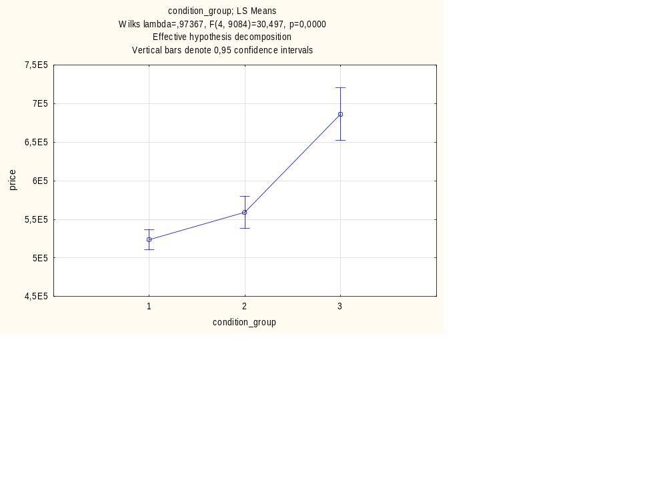
Рисунок 1. condition_group; LS Means
Вывод. Скорректированная средняя цена увеличивается от состояния 1 к состоянию 3. Это средние модели при усреднении по этажности, а не цены одинаковых по всем характеристикам домов.
Таблица 9
Cell No. | floors_group; LS Means (house_prices_lr4_6_analysis)  Wilks lambda=,92015, F(2, 4542)=197,07, p=0,0000  Effective hypothesis decomposition
Cell No. | floors_group | price  Mean | price  Std.Err. | price  -95,00% | price  +95,00% | sqft_living  Mean | sqft_living  Std.Err.
1 | 1 | 459872,894 | 9136,773 | 441960,376 | 477785,412 | 1788,349 | 23,195
2 | 2 | 719558,290 | 10990,715 | 698011,145 | 741105,435 | 2447,712 | 27,902
Вывод. Скорректированная средняя цена равна 459 872,894 для одноэтажных домов и 719 558,290 для этажности более одного. Скорректированная площадь также выше во второй категории.
Таблица 10
Cell No. | floors_group; LS Means (house_prices_lr4_6_analysis)  Wilks lambda=,92015, F(2, 4542)=197,07, p=0,0000  Effective hypothesis decomposition
Cell No. | sqft_living  -95,00% | sqft_living  +95,00% | N
1 | 1742,875 | 1833,823 | 2149
2 | 2393,011 | 2502,413 | 2400
Вывод. Интервалы средних площади по этажности разделены: [1742,875; 1833,823] и [2393,011; 2502,413]. Численности категорий — 2149 и 2400 домов.
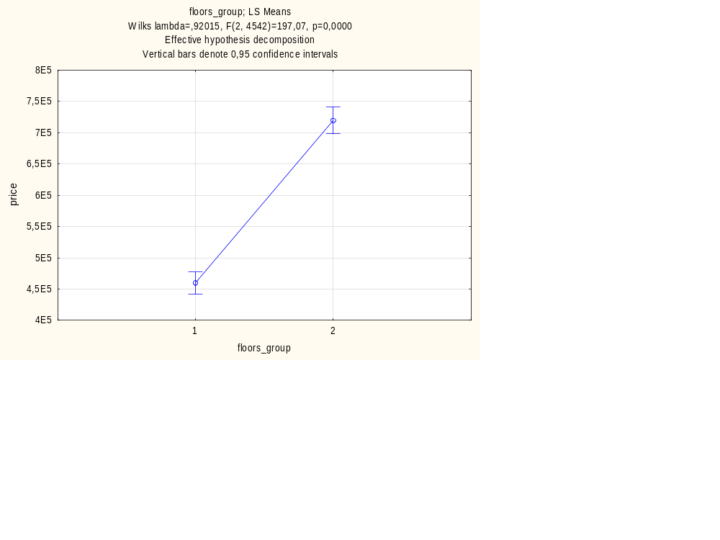
Рисунок 2. floors_group; LS Means
Вывод. Для этажности более одного скорректированная средняя цена выше. Доверительные интервалы средних показывают выраженное различие категорий.
3 Средние по комбинациям факторов
Таблица 11
Cell No. | condition_group*floors_group; LS Means (house_prices_lr4_6_analysis)  Wilks lambda=,98485, F(4, 9084)=17,404, p=,00000  Effective hypothesis decomposition
Cell No. | condition_group | floors_group | price  Mean | price  Std.Err. | price  -95,00% | price  +95,00%
1 | 1 | 1 | 432295,483 | 10753,051 | 411214,274 | 453376,693
2 | 1 | 2 | 615082,034 | 8227,262 | 598952,600 | 631211,469
3 | 2 | 1 | 440442,134 | 12186,283 | 416551,093 | 464333,176
4 | 2 | 2 | 678057,569 | 17402,559 | 643940,091 | 712175,047
5 | 3 | 1 | 506881,065 | 22072,425 | 463608,378 | 550153,752
6 | 3 | 2 | 865535,266 | 26769,859 | 813053,324 | 918017,209
Вывод. По шести ячейкам максимальна средняя цена при состоянии 3 и этажности более одного — 865 535,266. Минимальна цена одноэтажных домов состояния 1 — 432 295,483.
Таблица 12
Cell No. | condition_group*floors_group; LS Means (house_prices_lr4_6_analysis)  Wilks lambda=,98485, F(4, 9084)=17,404, p=,00000  Effective hypothesis decomposition
Cell No. | sqft_living  Mean | sqft_living  Std.Err. | sqft_living  -95,00% | sqft_living  +95,00% | N
1 | 1737,951 | 27,298 | 1684,433 | 1791,469 | 1066
2 | 2472,357 | 20,886 | 2431,410 | 2513,305 | 1821
3 | 1780,796 | 30,937 | 1720,145 | 1841,448 | 830
4 | 2396,971 | 44,179 | 2310,358 | 2483,583 | 407
5 | 1846,300 | 56,034 | 1736,446 | 1956,155 | 253
6 | 2473,808 | 67,960 | 2340,574 | 2607,042 | 172
Вывод. Средняя площадь одноэтажных подгрупп находится в диапазоне 1737,951–1846,300, а остальных — 2396,971–2473,808. Различие по этажности выражено во всех состояниях.
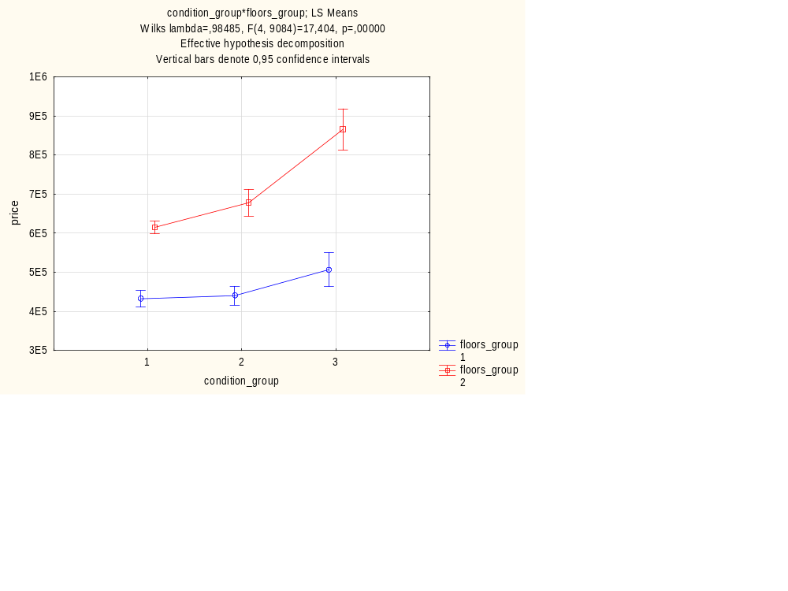
Рисунок 3. condition_group*floors_group; LS Means
Вывод. Линии цены по состоянию для двух категорий этажности непараллельны. Разрыв особенно велик в состоянии 3, что согласуется со значимым взаимодействием для цены.
4 Апостериорные сравнения цены
Таблица 13
Cell No. | LSD test; variable price (house_prices_lr4_6_analysis)  Probabilities for Post Hoc Tests  Error: Between MS = 1232E8, df = 4543,0
Cell No. | condition_group | 1  5476E2 | 2  5186E2 | 3  6520E2
1 | 1 |  | 0,015 | 0,000
2 | 2 | 0,015 |  | 0,000
3 | 3 | 0,000 | 0,000
Вывод. LSD для наблюдаемых маргинальных средних с ошибкой полной модели даёт p = 0,015 для состояний 1 и 2 и p < 0,001 для сравнений с состоянием 3. При значимом взаимодействии важнее рассматривать различия внутри конкретных сочетаний факторов.
Таблица 14
Cell No. | LSD test; variable price (house_prices_lr4_6_analysis)  Probabilities for Post Hoc Tests  Error: Between MS = 1232E8, df = 4543,0
Cell No. | condition_group | floors_group | 1  4323E2 | 2  6151E2 | 3  4404E2 | 4  6781E2
1 | 1 | 1 |  | 0,000 | 0,616 | 0,000
2 | 1 | 2 | 0,000 |  | 0,000 | 0,001
3 | 2 | 1 | 0,616 | 0,000 |  | 0,000
4 | 2 | 2 | 0,000 | 0,001 | 0,000
5 | 3 | 1 | 0,002 | 0,000 | 0,008 | 0,000
6 | 3 | 2 | 0,000 | 0,000 | 0,000 | 0,000
Вывод. В сравнении ячеек одноэтажные дома состояний 1 и 2 не различаются по цене (p = 0,616). Остальные показанные контрасты значимы при 0,05.
Таблица 15
Cell No. | LSD test; variable price (house_prices_lr4_6_analysis)  Probabilities for Post Hoc Tests  Error: Between MS = 1232E8, df = 4543,0
Cell No. | 5  5069E2 | 6  8655E2
1 | 0,002 | 0,000
2 | 0,000 | 0,000
3 | 0,008 | 0,000
4 | 0,000 | 0,000
5 |  | 0,000
6 | 0,000
Вывод. Ячейка 6, состояние 3 и этажность более одного, отличается от остальных при p < 0,001. LSD не контролирует семейную ошибку так строго, как процедуры с поправками; неоднородность дисперсий дополнительно ограничивает выводы.
5 Проверка предпосылок модели
Таблица 16
Tests of Homogeneity of Variances (house_prices_lr4_6_analysis)
Effect: "condition_group"*"floors_group"
 | Hartley  F-max | Cochran  C | Bartlett  Chi-Sqr. | df | p
price | 4,042 | 0,327 | 411,311 | 5 | 0,000000
sqft_living | 2,258 | 0,236 | 248,599 | 5 | 0,000000
Вывод. Критерий Бартлетта отвергает равенство дисперсий цены и площади по шести ячейкам (оба p < 0,001). Отношения максимальной и минимальной дисперсий Хартли равны 4,042 и 2,258.
Таблица 17
Levene's Test for Homogeneity of Variances (house_prices_lr4_6_analysis)
Effect: "condition_group"*"floors_group"
Degrees of freedom for all F's: 5, 4543
 | MS  Effect | MS  Error | F | p
price | 2,408E+12 | 7,156E+10 | 33,651 | 0,000000
sqft_living | 10112180,779 | 351662,107 | 28,755 | 0,000000
Вывод. Левен подтверждает неоднородность: F цены = 33,651, F площади = 28,755, оба p < 0,001. Предпосылка одинаковых дисперсий полной модели нарушена.
Таблица 18
Box M Test (house_prices_lr4_6_analysis)
Effect: "condition_group"*"floors_group"
(Computed for on all variables)
 | Box M | Chi-Sqr. | df | p
Box M | 619,113 | 617,794 | 15 | 0,000000
Вывод. Критерий Бокса M = 619,113, p < 0,001. Ковариационные матрицы двух показателей неодинаковы между ячейками, что ограничивает стандартную интерпретацию MANOVA.
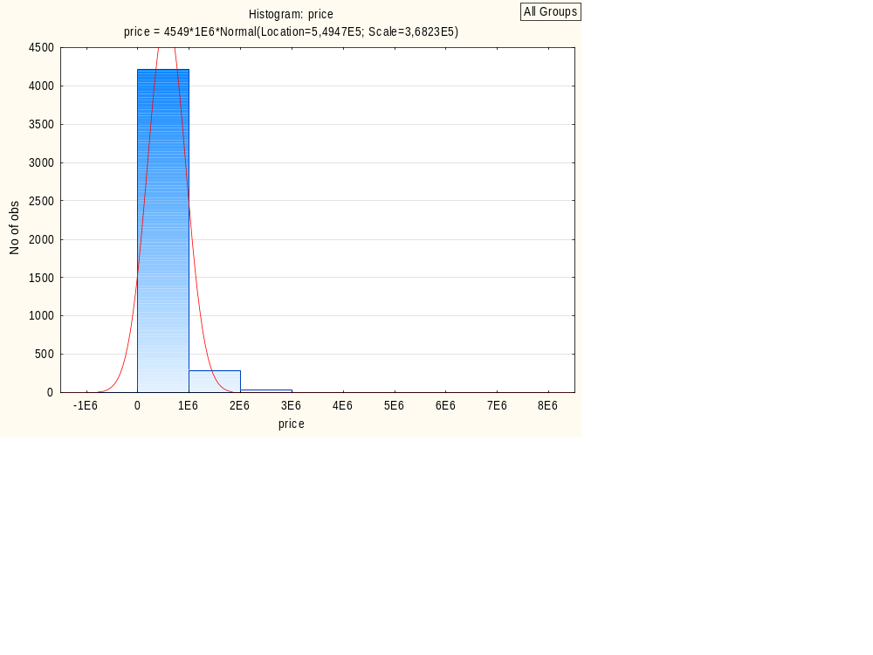
Рисунок 4. Histogram: price
Вывод. Гистограмма price имеет правый хвост: большая часть домов стоит заметно меньше редких дорогих объектов. Совокупное распределение цен не выглядит нормальным.
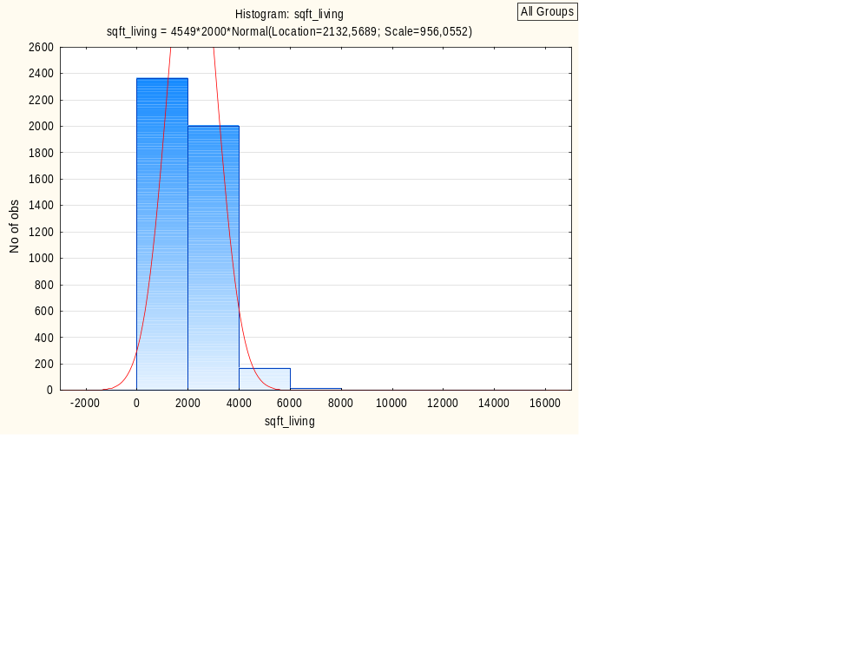
Рисунок 5. Histogram: sqft_living
Вывод. Площадь sqft_living также имеет правостороннюю асимметрию и крупные значения в хвосте. Общая гистограмма не проверяет нормальность ошибок внутри каждой ячейки.
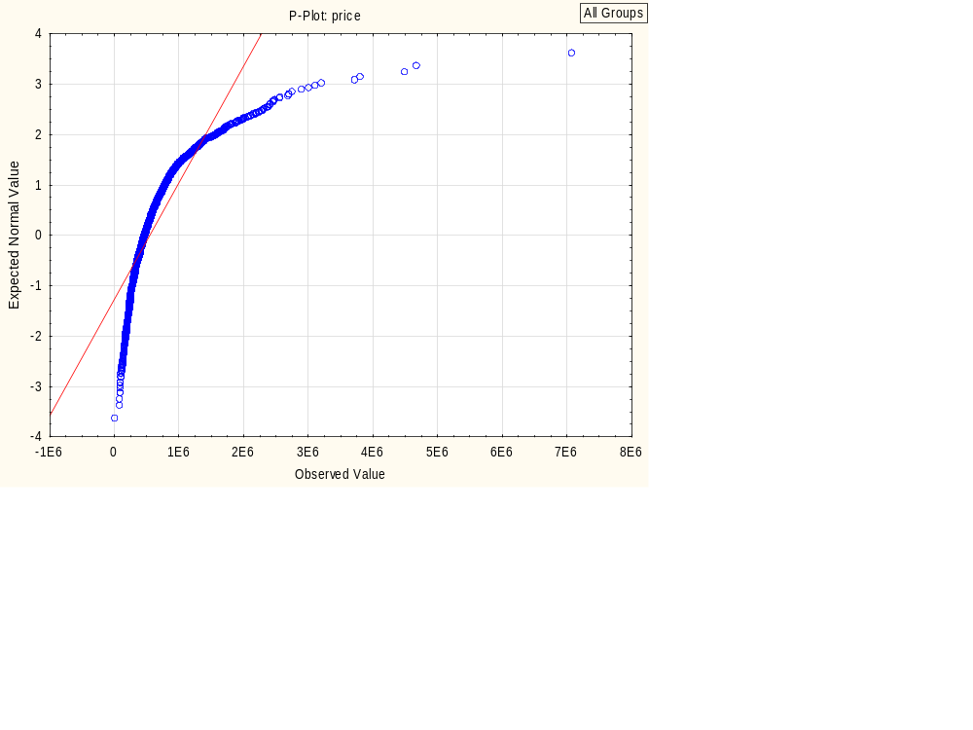
Рисунок 6. P-Plot: price
Вывод. Вероятностный график цены отклоняется от прямой, особенно в верхнем хвосте. Это подтверждает заметное отличие исходных цен от нормальной формы.
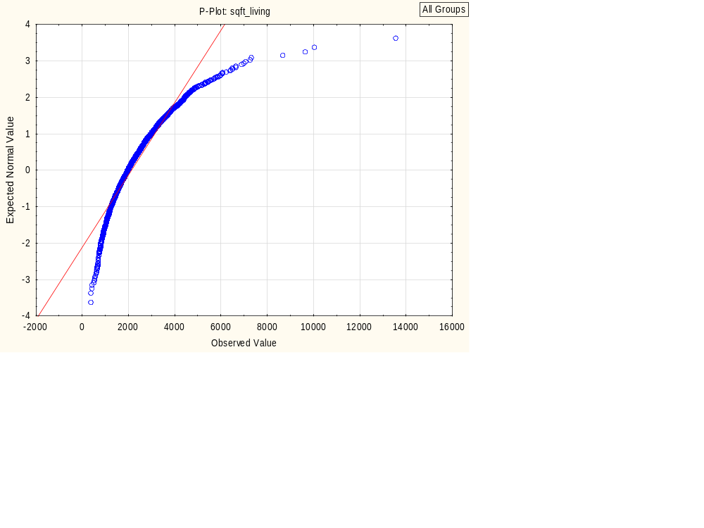
Рисунок 7. P-Plot: sqft_living
Вывод. На вероятностном графике площади видны отклонения от прямой. Одной большой численности выборки недостаточно для утверждения о нормальности наблюдений.
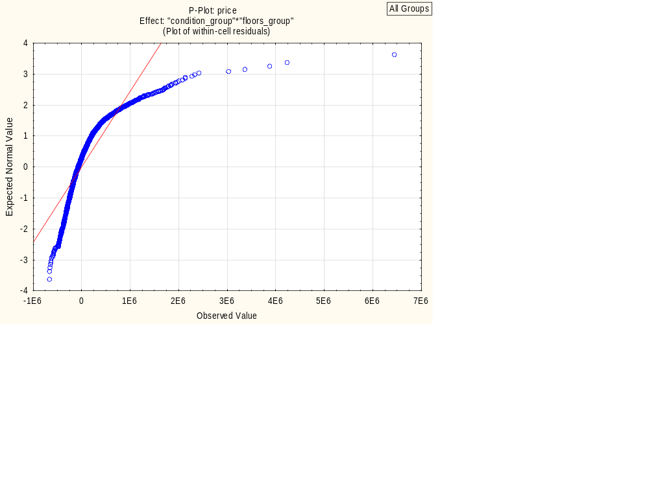
Рисунок 8. P-Plot: price Effect: "condition_group"*"floors_group" (Plot of within-cell residuals)
Вывод. Остатки цены внутри комбинаций факторов сохраняют отклонения от нормальной прямой. Условия классической ANOVA для цены выполнены не полностью.
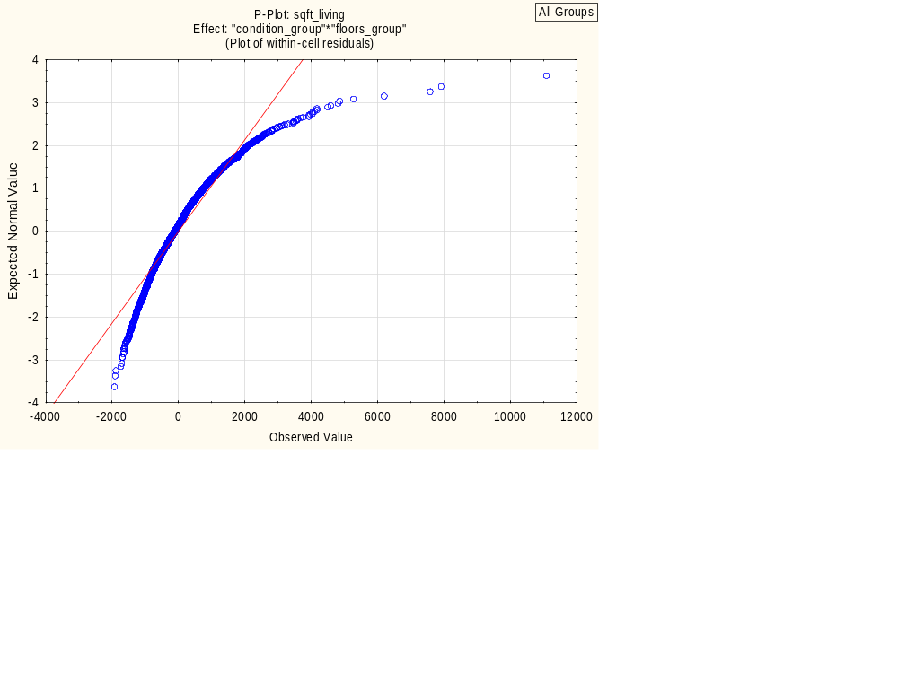
Рисунок 9. P-Plot: sqft_living Effect: "condition_group"*"floors_group" (Plot of within-cell residuals)
Вывод. Остатки площади также отклоняются от нормальной формы. Результаты проверок факторов следует рассматривать с учётом этой диагностики.
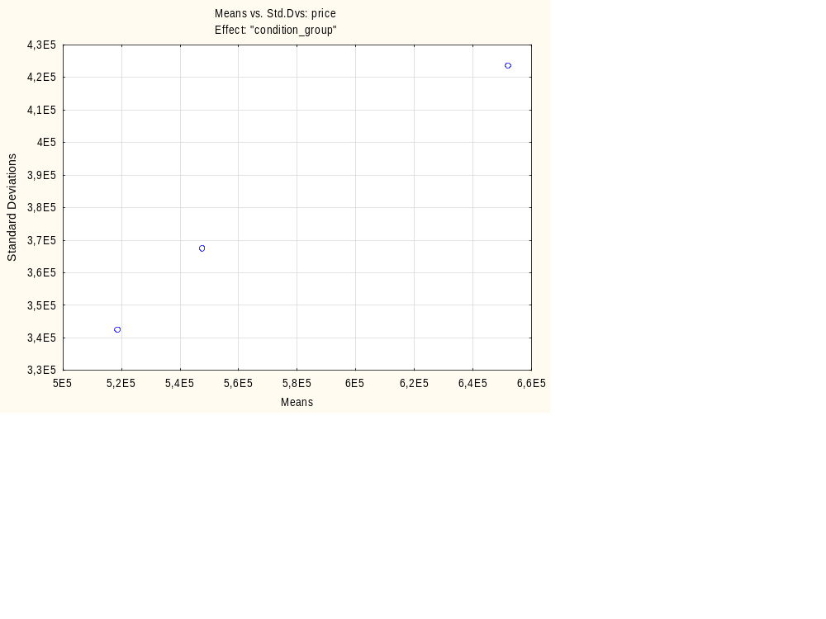
Рисунок 10. Means vs. Std.Dvs: price
Вывод. По трём группам состояния более высокая средняя цена сопровождается большим стандартным отклонением. Всего три точки дают описательную диагностику, а формальный вывод о дисперсиях основан на тестах.
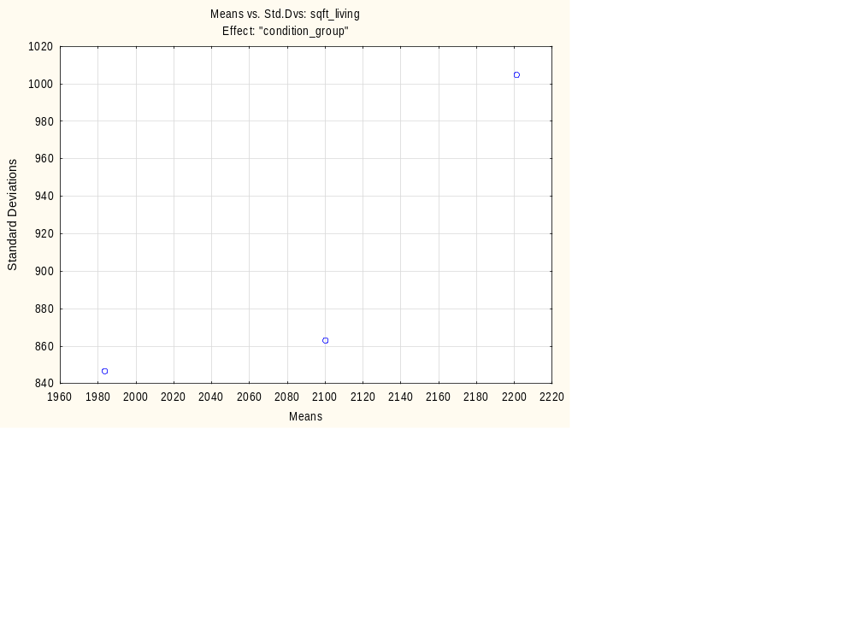
Рисунок 11. Means vs. Std.Dvs: sqft_living
Вывод. Средняя площадь и её разброс меняются между группами состояния. График согласуется с проверкой неоднородности дисперсий, но не является самостоятельным доказательством.
Итоговый вывод
Полная модель выявляет для цены главные эффекты состояния и этажности и их взаимодействие. Для жилой площади отдельно значима этажность. Неодинаковые дисперсии, ковариационные матрицы и отклонения остатков от нормальности ограничивают классические F- и post-hoc выводы. Результаты характеризуют связи в данной наблюдательной выборке; для подтверждающего анализа нужны устойчивые методы и учёт других характеристик домов.

